Il giorno giovedì 10 dicembre, le classi quarte del Plesso di San Rocco, hanno visitato la Latteria di Livigno, in collegamento al progetto di Educazione alimentare.
Agli alunni è stata raccontata la storia della Latteria e com’è costituita. Poi sono stati guidati alla scoperta di tutte le fasi della lavorazione del latte, per produrre diversi tipi di formaggi, gelati, burro, panna, yogurt.
I bambini hanno potuto osservare le fasi della lavorazione, assaggiare i prodotti (compresa la cagliata!), annusare nuovi profumi, sentire i rumori dei macchinari: è stato davvero interessante.
Quello che trovate qui è il resoconto fotografico della nostra esperienza.
Grazie a tutto lo staff della Latteria che quel giorno si è reso disponibile ad accoglierci!

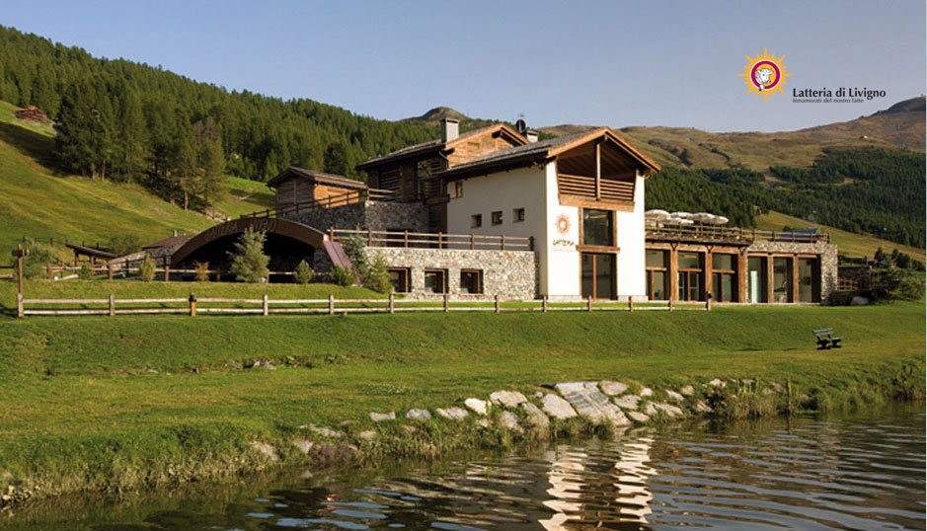
Questa è la nuova Latteria di Livigno: è stata costruita e terminata nel 2006.
Prima la Latteria si trovava nel centro del paese.

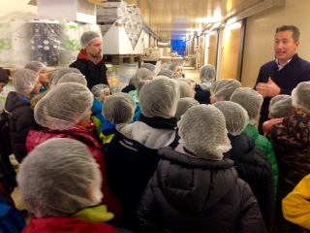
A tutti è stata fatta mettere una cuffietta per questioni d’igiene… e il giro comincia!

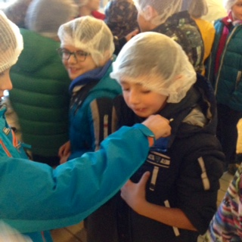
Con la cuffia siamo bellissimi! ☺

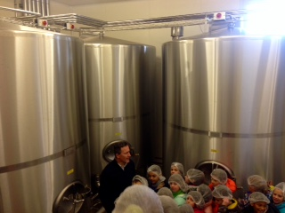
Questi sono i TANK, che contengono il latte. In ogni tank ci sono fino a 7 500 litri di latte!
Nel tank c’è un’elica che girando mischia il latte per non far separare la panna che, essendo più leggera, andrebbe in superficie.

Ecco i casari che preparano il formaggio Scimudin: prendono la cagliata e la mettono nelle forme da dove scola il siero (con il siero si fa una bevanda che si chiama Saròn).
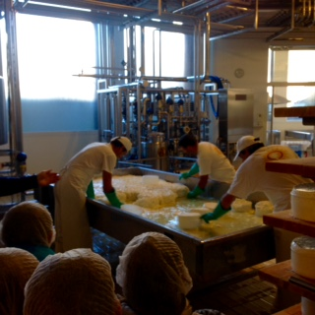

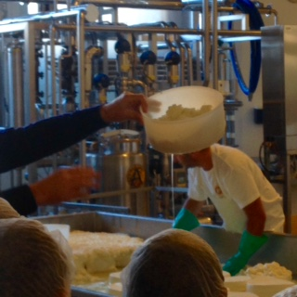
Ecco la cagliata! L’abbiamo anche assaggiata: era dolce e tiepida.

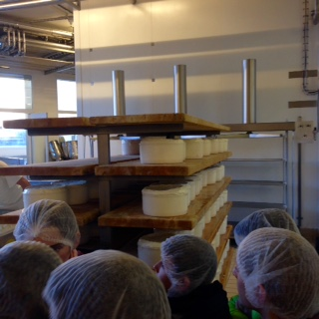
Le forme vengono allineate su uno scaffale.
Questa è la zangola: serve per sbattere la panna e trasformarla in burro.
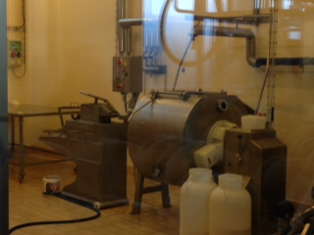

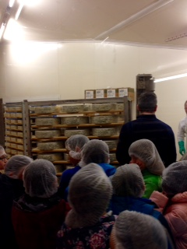
Ecco i formaggi più stagionati, quelli con la muffa grigia. Per farli stagionare vengono messi nella cella di stagionatura e vengono lasciati riposare per un po’ di tempo. Vengono anche rigirati spesso da una persona addetta.

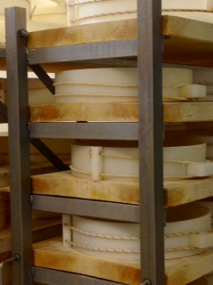
Queste sono le forme per fare i formaggi più grandi e stagionati.

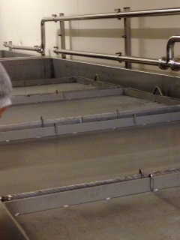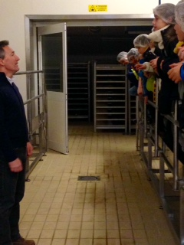
Qui Marco ci sta spiegando che siamo nella sala dove i formaggi vengono salati in grandi vasche con acqua e sale.

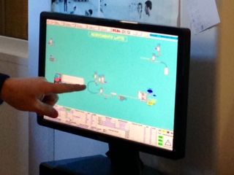
Questo è il computer principale, che “comanda” e gestisce tutti i macchinari della Latteria e le fasi della lavorazione del latte: è il “cervello” dell’azienda.

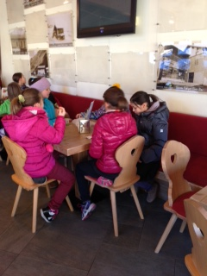
Eccoci alla fine della visita guidata: stiamo assaggiando due tipi di formaggi (“Scimudìn” e “Tenerella”), yogurt alla frutta e Saròn.
Davvero un modo goloso di concludere questa bella esperienza!

